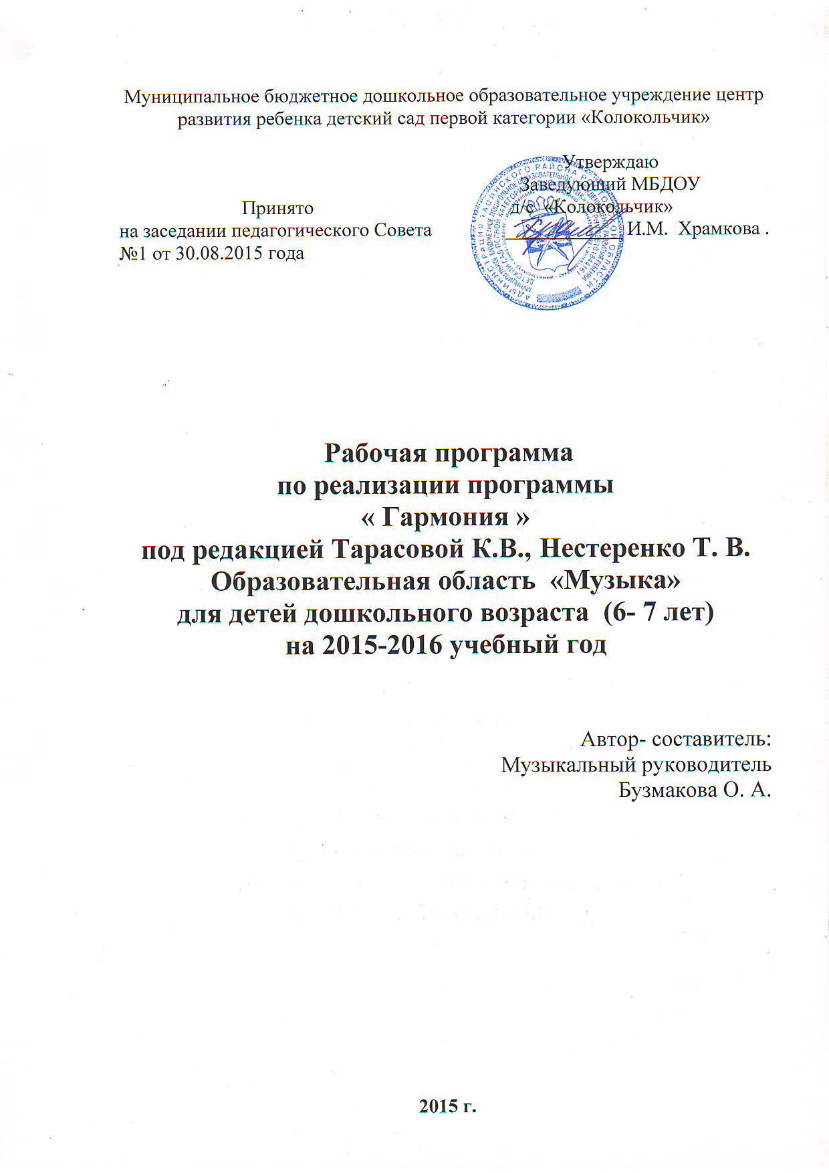
ПОЯСНИТЕЛЬНАЯ ЗАПИСКА
Рабочая программа по художественно-эстетическому развитию раздел «Музыка» разработана в соответствии с:
- Законом РФ ФЗ-№273 «Об образовании в Российской Федерации» от 29.12.2012г.;
- Концепцией дошкольного воспитания;
- Приказом Министерства образования и науки Российской Федерации от 17 октября 2013 г. N 1155 г. Москва "Об утверждении федерального государственного образовательного стандарта дошкольного образования";
- Постановлением Главного государственного санитарного врача Российской Федерации от 15 мая 2013 г. N 26 г. Москва "Об утверждении СанПиН 2.4.1.3049-13 "Санитарно -эпидемиологические требования к устройству, содержанию и организации режима работы дошкольных образовательных организаций";
- Основной образовательной программой МБДОУ Тацинского д/с «Колокольчик».
Цель рабочей программы:
развитие музыкальности детей, способности эмоционально воспринимать музыку через решение следующих задач:
Раздел «СЛУШАНИЕ»
Формировать у воспитанников музыкальную культуру: воспитывать интерес и любовь к музыке, обогащать музыкальные впечатления.
Развивать эмоциональную отзывчивость, мышление, воображение дошкольников, активизировать проявления творчества.
Знакомить детей с жанрами музыки. Развивать умение сравнивать произведения разных жанров, одного жанра, пьесы с одинаковыми или близкими названиями. Развивать способности слышать и выражать смену настроений, наиболее яркие, выразительные средства музыки, в движениях (в движениях рук, танцевальных, образных).
Раздел «ПЕНИЕ»
Развивать певческий голос, звукообразование, чистую интонацию. Формировать навыки самостоятельного пения, пения без сопровождения, умение слушать друг друга, развивать песенное творчество. Инсценировать песни, сказки, создавать выразительные сценки, используя детский фольклор, игры-драматизации, психологические этюды.
Раздел «МУЗЫКАЛЬНО-РИТМИЧЕСКИЕ ДВИЖЕНИЯ»
Формировать навыки выразительных движений, творческие умения. Отражать в движениях умеренный, быстрый и медленный темп. Обучать лексике танцевальных движений: прямой галоп, пружинка, поскоки, выставление ноги на носок, на пятку, кружение по одному и в парах, перестроение из круга врассыпную и обратно, учить овладевать движениями с предметами.
Раздел «ИГРА НА ДЕТСКИХ МУЗЫКАЛЬНЫХ ИНСТРУМЕНТАХ»
Знакомить с выразительными возможностями музыкальных инструментов (орган, инструменты симфонического оркестра, народного оркестра). Находить тембры музыкальных инструментов близкие по характеру звучащему произведению; ритмично и выразительно играть на музыкальных инструментах. Развивать звуковысотный, ритмический, тембровый, динамический слух.
Раздел «ТВОРЧЕСТВО»:
Стимулировать совместную музыкально- игровую деятельность, эмоциональную отзывчивость детей.
Принципы:
Первый принцип — связи музыки с ведущими интересами детей, с их жизнью.Музыкальные занятия строятся по тематическим блокам, доступным и интересным детям того или иного возраста. Каждый из блоков конкретизируется в одной или нескольких темах.
Второй принцип — сочетания в музыкальном репертуаре высокохудожественной народной, классической и современной музыки. В данной программе в систему репертуара, значительно более широкую, чем в традиционной программе, включены произведения Вивальди, Моцарта, Гайдна, Сен-Санса, Мусоргского, Свиридова, Шнитке, Денисова.
Третий принцип - «горизонтального движения» музыкального репертуара. Одно и то же музыкальное произведение проходит, как правило, не в одном, а в нескольких видах музыкальной деятельности. Такое построение способствует более глубокому освоению и запоминанию музыки, помогает преодолеть разорванность музыкальных занятий, включающих большое количество никак не связанных между собой музыкальных произведений, по поверхности которых «скользит» сознание ребенка.
Четвертый принцип — импровизации. Он касается работы и детей, и взрослых. С самого начала у всех участников педагогического процесса создается «установка на творчество», музыкальную импровизацию во всех видах деятельности.

Формы реализации:
- Занятие: традиционное, комплексное, интегрированное, доминантное
- Рассматривание и обсуждение музыкальных произведений, предметных и сюжетных картинок, иллюстраций к знакомым сказкам и произведений искусства ,обсуждение средств выразительности.
- Беседы
- Развлечения, праздники
Условия реализации программы:
- Специальным образом, созданная предметно-пространственная среда в музыкальном зале, организованная в виде разграниченных зон (центров), оснащенная развивающими материалами;
- Организация образовательного процесса предполагает проведение
музыкальных занятий 2 раза в неделю в каждой возрастной группе соответственно требованиям СанПиН - 2.4.1.3049-13.

Объем учебной нагрузки:

Группа | Возраст | Длительность занятия  (минут)
2 Младшая | с 3 до 4 лет | 15
Средняя | с 4 до 5 лет | 20
Старшая | с 5 до 6 лет | 25
Подготовительная к школе | с 6 до 7 лет | 30

- проведение контрольно-диагностических занятий -1 раз в конце каждого квартала;
- проведение занятий сопровождается использованием интерактивного оборудования;
- совместная деятельность музыкального руководителя с детьми;
- самостоятельная деятельность детей;
- конструктивное взаимодействие с семьей.

К концу года дети могут:
• Узнавать мелодию Государственного гимна РФ;
• Различать жанры музыкальных произведений (марш, танец, песня), звучание музыкальных инструментов (фортепиано, скрипка);
• Различать части произведения;
- • Внимательно слушать музыку, эмоционально откликаться на выраженные в ней чувства и настроения;
- • Определять общее настроение, характер музыкального произведения в целом и его частей, выделять отдельные средства выразительности: темп, динамику, тембр, в отдельных случаях – интонационные мелодические особенности музыкальной пьесы.
• Слышать в музыке изобразительные моменты, соответствующие названию пьесы, узнавать характерные образы;
• Выражать свои впечатления от музыки в движениях и рисунках;
• Петь несложные песни в удобном диапазоне, исполняя их выразительно и музыкально, правильно передавая мелодию;
• Воспроизводить и чисто петь общее направление мелодии и отдельные её отрезки с аккомпанементом;
• Сохранять правильное положение корпуса при пении, относительно свободно артикулируя, правильно распределяя дыхание;
• Петь индивидуально и коллективно, с сопровождением и без него;
• Выразительно и ритмично двигаться в соответствии с разнообразным характером музыки, музыкальными образами; передавать несложный музыкальный ритмический рисунок; самостоятельно начинать движение после музыкального вступления; активно участвовать в выполнении творческих заданий;
• Выполнять танцевальные движения: шаг с притопом, приставной шаг с приседанием, пружинящий шаг, боковой галоп, переменный шаг; выразительно и ритмично исполнять танцы, движения с предметами;
• Самостоятельно инсценировать содержание песен, хороводов, действовать, не подражая друг другу;
• Исполнять сольно и в ансамбле на ударных и звуковысотных детских музыкальных инструментах несложные песни и мелодии.

Учебно- тематическое планирование

Дата | Формы работы | Региональ  ный компонент | Использование  ИКТ | Объем в часах
02.09.2015г.  7.09.2015г.  9.09.2015г.  14.09.2015г.  16.09.2015г.  21.09.2015  23.09.2015  28.09.2015  30.09.2015  5.10.2015  7.10.2015  12.10.2015  14.10.2015  9.10.2015  21.10.2015  26.10.2015  28.10.2015  9.11.2015  11.11.2015  16.11.2015  18.11.2015  23.11.2015  25.11.2015  30.11.2015  2.12.2015  7.12.2015  9.12.2015  14.12.2015  16.12.2015  21.12.2015  23.12.2015  28.12.2015  30.12.2015  11.01.2016  13.01.2016  18.01.2016  20.01.2016  25.01.2016  27.01.2016  1.02.2016  3.02.2016  8.02.2016  10.02.2016  15.02.2016  17.02.2016  22.02.2016  24.02.2016  29.02.2016  2.03.2016  7.03.2016  9.03.2016  14.03.2016  16.03.2016  21.03.2016  23.03.2016  28.03.2016  4.04.2016  6.04.2016  11.04.2016  13.04.2016  18.04.2016  20.04.2016  25.04.2016  27.04.2016  4.05.2016  11.05.2016  16.05.2016  18.05.2016  23.05.2016  25.05.2016 | Тема 1 «Осенние мотивы»  1 занятие  2 занятие  3 занятие  4 занятие  5 занятие  6 занятие  7 занятие  Тема 2 «Наши любимцы»  1 занятие  2 занятие  3 занятие  4 занятие  5 занятие  6 занятие Контрольно-диагностическое  Тема 3 «Сказка в музыке»  1 занятие  2 занятие  3 занятие  4 занятие  5 занятие  6 занятие  Тема 4 «Шутка в музыке»  1 занятие  2 занятие  3 занятие  4 занятие  5 занятие  Тема 5 «Скоро Новый год»  1 занятие  2 занятие  3 занятие  4 занятие  5 занятие  6 занятие  7 занятие  8 занятие  9 занятие  Тема 6 «Русская зима и Рождество»  1 занятие  2 занятие  3 занятие  4 занятие  5 занятие Контрольно-диагностическое  Тема 7 «Музыкальные пейзажи»  1 занятие  2 занятие  3 занятие  4 занятие  5 занятие  Тема 8 «Музыкальные портреты»  1 занятие  2 занятие  3 занятие  4 занятие  5 занятие  Тема 9 «Мамин праздник»  1 занятие  2 занятие  3 занятие  4 занятие  5 занятие  Тема 10 «Музыка наших чувств»  1 занятие  2 занятие  3 занятие  4 занятие  5 занятие  Тема 11 «Встречаем весну и Пасху»  1 занятие  2 занятие  3 занятие  4 занятие Контрольно-диагностическое  Тема 12 «Русская музыка и музыка других народов»  1 занятие  2 занятие  3 занятие  Тема 13 «До свиданья, детский сад»  1 занятие  2 занятие  3 занятие  4 занятие  5 занятие | «Батюшка православный Тихий Дон»  «Близко к Дону казаки гуляли»  «День матери-казачки»  «Походные песни казаков»  «Рождество на Дону»  «Святки»  «Масленица дорогая»  «Сороки- прилет птиц»  «Мы пойдем девицы во луга гуляти»  «Встречаем весну и Пасху»  «Гуляй и пой, казачий Дон»  «Троица» | Презентация «Музыка и музыкальные инструменты»  Презентация «Физминутка в лесу»  Презентация «В мире животных»  Презентация «Ко дню матери-казачки»  Презентация  «Осень постучалась к нам золотым дождем»  Презентация  «Топ сапожки»  Презентация «Музыкальные загадки»  Презентация  «Зима в картинах художников»  Презентация-игра «Определи музыкальный инструмент»  Презентация  «Вся Россия просится в песню»  Презентация  «Как сложили песню»  Презентация «Музыка рассказывает обо всем»  Презентация- игра  «Угадай-ка»  Презентация «Утро»  Презентация «Война в рисунках детей» | 7часов  6 часов  6 часов  5 часов  9 часов  5 часов  5часов  5 часов  5 часов  5 часов  4 часов  3 часов  5 часов
Итого |  |  |  | 70 часов

Список литературы:

- Программа развития музыкальности у детей младшего дошкольного
возраста “Гармония”(7-года жизни) К.В. Тарасова, Т.В. Нестеренко. Раздел «Пение». Программа, методические рекомендации , хрестоматия песенного репертуара. Москва 2005 года.
- Программа развития музыкальности у детей младшего дошкольного
возраста “Гармония”(7-года жизни) К.В. Тарасова, Т.В. Нестеренко. Раздел «Музыкальное движение». Программа и методика. Москва 2004 года.
- Программа развития музыкальности у детей младшего дошкольного
возраста “Гармония”(7-года жизни) К.В. Тарасова, Т.В. Нестеренко. Раздел «Слушание музыки». Программа, методика , хрестоматия . Москва 2004 года
- Программа развития музыкальности у детей младшего дошкольного
возраста “Гармония”(7-года жизни) К.В. Тарасова, Т.В. Нестеренко. Раздел «Игра на детских инструментах». Программа и метдика партитуры. Москва 2003 года
Хрестоматия к программе «Гармония» 7-года жизни Раздел «Музыкальное движение» К.В. Тарасова, Т.В. Нестеренко. Москва 2004 года

